Etude de cas {Savoir vendre un produit technique} | Vente Lycée des Métiers Nadar
Karver | Breton
Vous êtes ingénieur commercial pour la société KARVER France 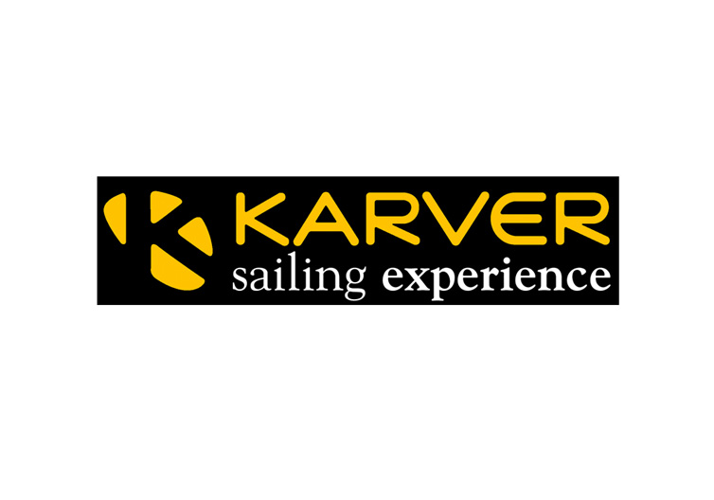
Zone Industrielle Portuaire, Avenue Marcel Liabastre, 14600 Honfleur www.karver-systems.com contact@karver-systems.com +33(0)2 31 88 37 98
Vous disposez de la présentation de l'entreprise Karver, de la documentation commerciale concernant les emmagasineurs de voile. Ces produits sont très techniques et s'adressent aux propriétaires de voiliers (du dériveur aux maxi coques). Vous disposez aussi des tarifs publics 2013.
Vous avez démarché un club de voile en Bretagne « Breton's Sailing » (Rue du Ponant, Hangar 18, 29350 Trébeurden) qui souhaite avoir des informations sur vos emmagasineurs, sur vos tarifs et votre entreprise. Avant de prendre contact avec le gérant (M. Leguenec) du club, vous devez :

1/ Faire une note de présentation de votre entreprise, en mettant en avant les nombreux avantages de Karver, ainsi que de son service commercial dont vous êtes le responsable pour la région Bretagne. Annexe 1 (8pts)

2/ Préparer un argumentaire de vente du type CAP pour les emmagasineurs KF. Annexe 2 (27pts)

Ayant convenu d'un rendez vous le 26/08, avec le gérant de « Breton's Sailing », vous préparez votre visite.
3/ Que devez-vous emmener avec vous ? Annexe 3 (5pts)

Pendant le rendez-vous avec « Breton's Sailing » votre client vous demande un devis pour 27 KF1éco, 18 KF1, 5 KF2, 3 KF5, 12 KF8 et 2 KF12.
4/ Vous remplissez le Bon de Commande en n'oubliant pas d'appliquer une réduction de 5% pour les nouveaux clients. Annexe 4 (15pts)

5/ Suite à votre devis, la négociation est très pointilleuse avec le gérant, il vous pousse à faire des concessions, et vous lui accordez les remises suivantes : -2,5% sur les KF1eco, -4% sur les KF1, - 3% sur les KF2, -0,5% sur les KF5, - 8% sur les KF8 et -1,5% sur les KF12. Calculez les montants de réduction pour chacune des références, ainsi que le total de la réduction. Refaites votre bon de commande, et présentez un PVTTC total. Annexe 5 (20pts)

6/ Enfin il accepte votre montant, mais il demande un échelonnement du paiement, il souhaite payer en 5 fois. Annexe 6 (10pts)

7/ Calculez le montant de votre commission dans l'annexe 6 (15pts)

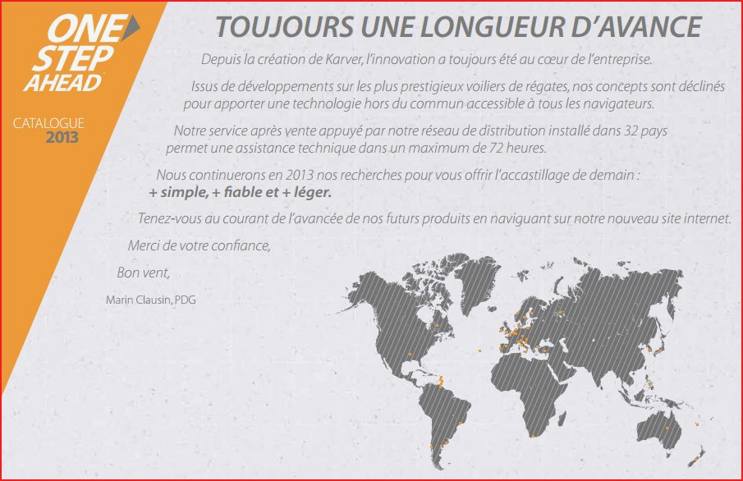
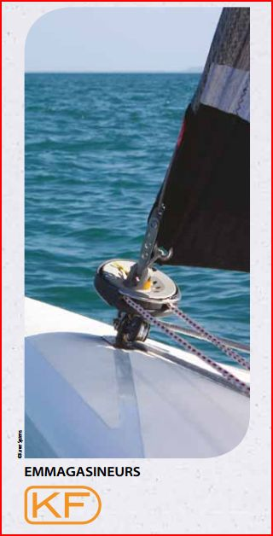

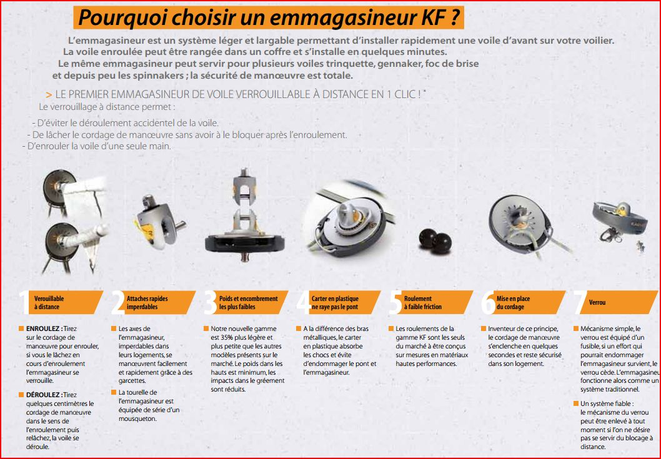
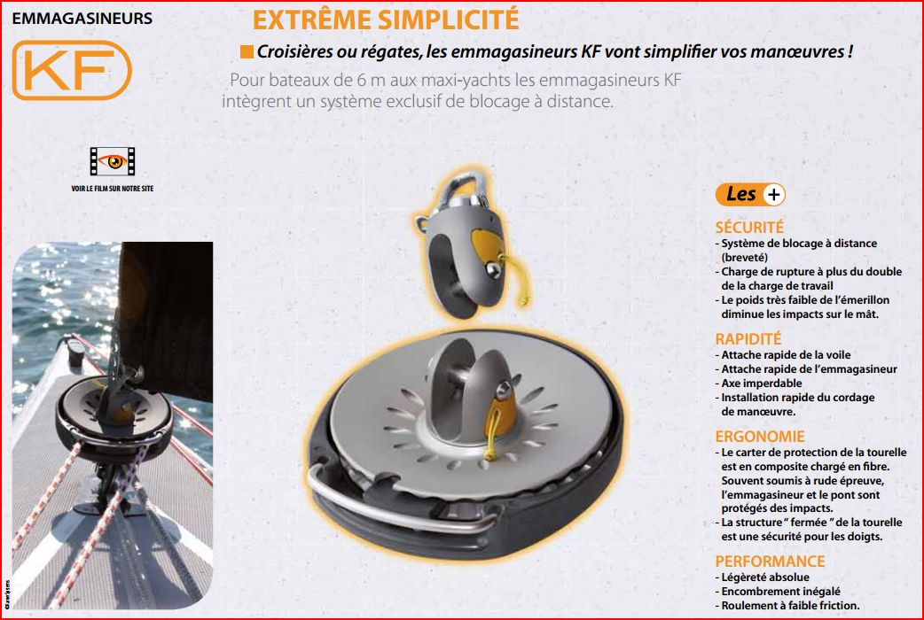
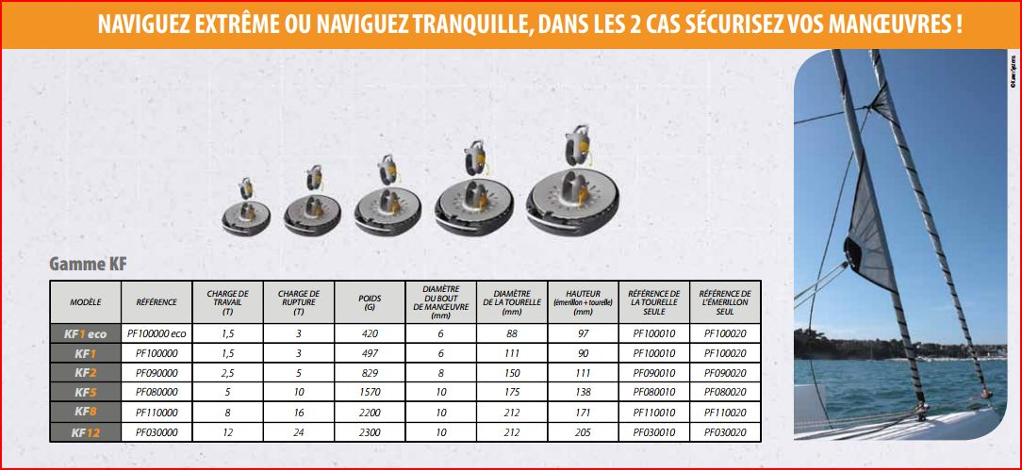
Tarifs publics 2013 (applicable au 1er janvier 2013)
Modéle | Désignation | Prix Public HT € | Prix Public TTC €
KF1 eco | Emmagasineur KF1 eco | 511,48 | 611,73
KF1 | Emmagasineur KF1 | 707,25 | 845,87
KF2 | Emmagasineur KF2 | 1076,25 | 1287,20
KF5 | Emmagasineur KF5 | 2101,25 | 2513,10
KF8 | Emmagasineur KF8 | 3587,50 | 4290,65
KF12 | Emmagasineur KF12 | 8507,50 | 10174,97

Annexe 1 NOTE DE PRESENTATION DE KARVER (8pts)

Annexe 2 ARGUMENTAIRE COMMERCIAL CAP (27pts)

Caractéristiques | Avantages | Preuves
Annexe 3 PREPARATION DE VOTRE VISITE (5pts)

-
-
-
-
-
-

Annexe 4 BON DE COMMANDE N°1 (15pts)
BON DE COMMANDE
N° devis :
N° commande :
Date : |  | Commercial :
Client : |  | Valable 3 mois à la date du document
Référence/Modèle | Désignation |  | PV HT unitaire | Quantité | Montant
 | Réduction nouveau client
 | Total HT
 | Taux de TVA 19,6%
 | Montant TVA
 | Total TTC
Annexe 5 BON DE COMMANDE N°2 (20pts)

BON DE COMMANDE
N° devis :
N° commande :
Date : |  |  |  |  | Commercial :
Client : |  |  |  |  | Valable 3 mois à la date du document
Référence/Modèle | Désignation |  | PV HT unitaire | % réduction |  |  | Montant réduction | Quantité | Montant total
 |  | Réduction nouveau client
 |  | Total HT
 |  | Taux de TVA 19,6%
 |  | Montant TVA
 |  | Total TTC

Annexe 6 Échelonnement de paiement en 5 fois après négociation (10pts)

Date | N° versement | % ou € | Montant | Reste dû
01/09 | 1 | 35%
01/10 | 2 | 20 000 €
01/11 | 3 | 50%
01/12 | 4 | 15 000€
01/01 | 5 | Solde

Annexe 7 Montant de la commission du commercial (15pts)

Ref / Modèle | Commission sur le PV HT | Montant Unitaire | Montant Total
KF1 éco | 3%
KF1 | 4%
KF2 | 6%
KF5 | 9%
KF8 | 12%
KF12 | 15%
Total

Prime 7% du montant versé à la commande =

Total rémunération du commercial pour cette vente =

